Отчет о проделанной работе первичной профсоюзной организации МБОУ Зазерской СОШ за 1 полугодие 2013 г.
На учете профсоюзной организации МБОУ Зазерской СОШ на 19.06.2013г. состоит - 25 чел. За отчетный период поступило - 0 человек. Выбыл 1 член профсоюза кочегар Бессалов В.Н., в связи с окончанием отопительного сезона 15.04.2013 г.
Основные задачи деятельности профсоюза за данный период:
- осуществление общественного контроля над соблюдением трудового кодекса РФ, правил и норм охраны труда;
- реализация уставных задач профсоюза по представительству и защите социально-трудовых прав и профессиональных интересов работников школы;
- координация действий членов Профсоюза для достижения общих целей профсоюзной организации;
- профсоюзный контроль за соблюдением в школе законодательства о труде и охране труда;
- улучшение материального положения, укрепление здоровья и повышение жизненного уровня работников;
- информационное обеспечение членов Профсоюза, разъяснение мер, принимаемых Профсоюзом по реализации уставных целей и задач;
- создание условий, обеспечивающих вовлечение членов Профсоюза в профсоюзную работу.
- активное участие в реализации мероприятий, направленных на дальнейшее повышение жизненного уровня членов образовательного учреждения, дальнейшее улучшение условий труда на рабочих местах, организация оздоровления и досуговой деятельности работников.
В первом полугодии проведено 2 профсоюзных собрания на темы: «О ходе работы профсоюзной организации и администрации школы по выполнению условий коллективного договора. Как будем жить с 1сентября 2013 года?» (Пр. №3 от 20.02.2013 г.), «Пенсионное обеспечение сегодня. Отчетное собрание» (Пр. № 4 от 31.05.2013 г.), 6 заседаний профсоюзного комитета: «О выполнении коллективного договора за 2012 г.. О правильности начисления зарплаты», «О создании странички «Мой профсоюз» на сайте школы. О проведении мероприятий, посвященных празднику Дня защитника Отечества и Дню 8 марта» (февраль), «Поздравление членов профсоюза с женским Днем 8 Марта. Об итогах проверки правильности оформления личных дел и трудовых книжек работников» (март), «О состоянии охраны труда в кабинетах повышенной опасности. О работе уполномоченного по охране труда. Об участии в субботнике» (апрель), «О согласовании тарификации сотрудников на новый учебный год. Об оказании материальной помощи и поощрении членов профкома по итогам года за активное участие в организации профсоюзной работы» (май).
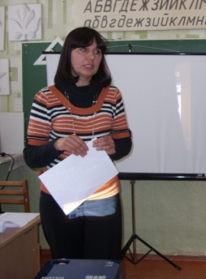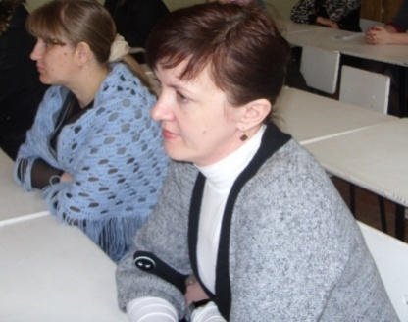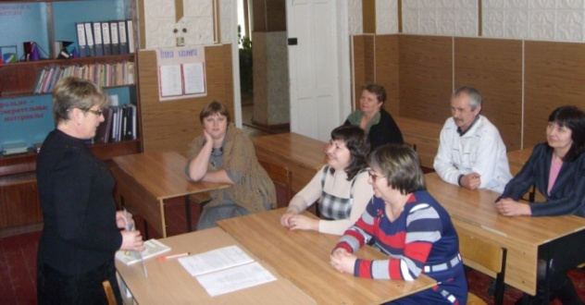
Составлены социальные паспорта на каждого пенсионера нашего образовательного учреждения (18.02.2013 г.).
В связи с запросом Управления государственной службы занятости населения Ростовской области в целях подготовки доклада в Правительство Российской Федерации о реализации в 2012 году мер, направленных на создание условий для совмещения женщинами обязанностей по воспитанию детей с трудовой занятостью, а также на организацию профессионального обучения (переобучения) женщин, находящихся в отпуске по уходу за ребёнком до достижения им возраста трёх лет, была дана информация о том, что в настоящее время в нашей организации 2 женщины находятся в декретном отпуске по уходу за детьми до 3-х лет (07.03.2013 г.)
Согласно письму Президиума районной организации Профсоюза работников образования, ОО Админстрации Тацинского района в МБОУ Зазерская СОШ с членами первичной профсоюзной организации проведен круглый стол «Безопасный труд – право каждого человека!» под девизом «Профилактика профессиональных заболеваний», посвященный Всемирному дню охраны труда. В ходе мероприятия обсуждены проблемы по обеспечению безопасности на рабочих местах школы, требующей капитального ремонта. Уполномоченному по охране труда Пигареву В.И. объявлена благодарность с вручением грамоты за многолетний труд (29.04.2013 г.).
В коллективе заложена традиция поздравления членов профсоюза с днем рождения открыткой, цветами и подарком (на добровольной основе).
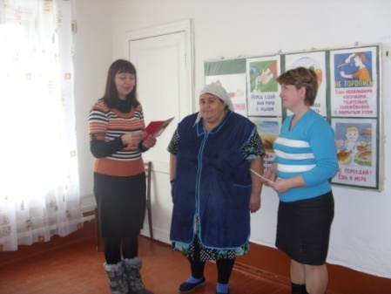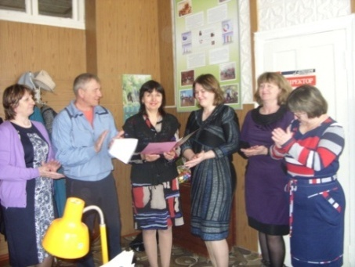
Поздравление мужчин с Днем защитника Отечества и женщин с Днем 8 Марта.
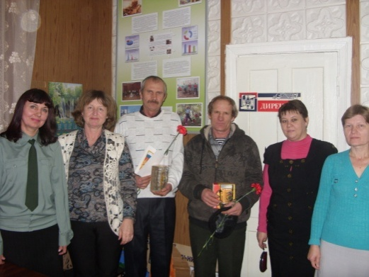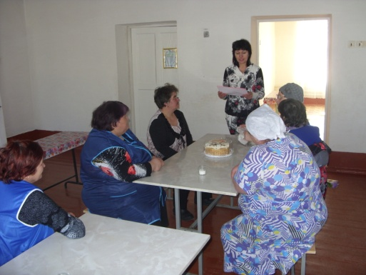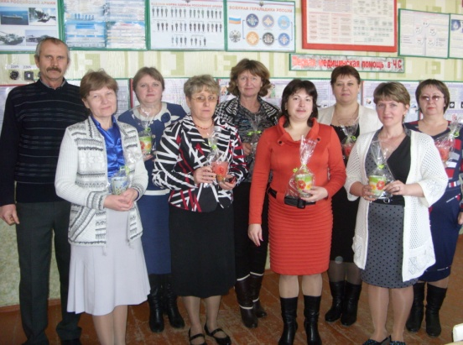
Активное участие приняли члены профсоюза в субботниках по благоустройству школьного двора: весенней уборке двора, покраске забора.
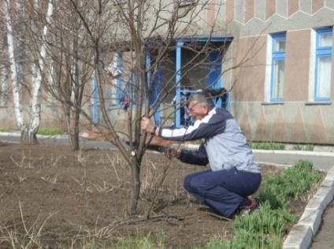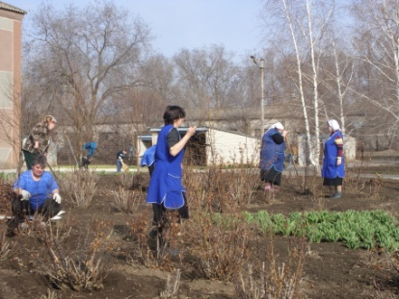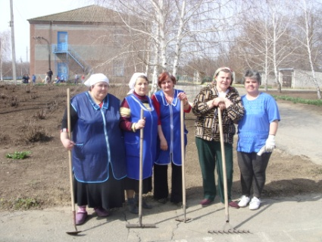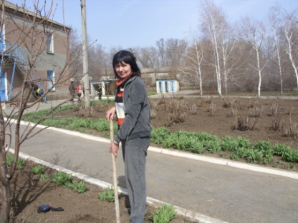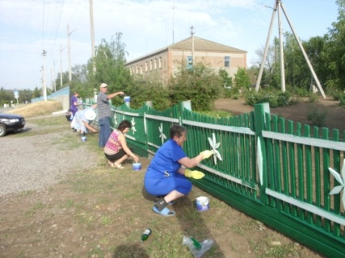
За отчетный период ревизионная комиссия отсчиталась об израсходованных денежных средствах в сумме 5.500 рублей:
- Учителю физической культуры, члену профсоюза Пигареву В.И. оказана материальная помощь в сумме 2.500 рублей для проведения операции в областной глазной поликлинике (Пр. № 7 от 26.01.2013 г.);
- Денежные средства в сумме 2000 рублей были истрачены на приобретение кондитерских изделий для праздничного чаепития, посвященного Международному Дню 8 Марта (Пр. №10 от 05.03.2013 г.);
- Учителю начальных классов, члену профсоюза Реентовой Л.М. оказана материальная помощь в размере 1000 рублей по случаю смерти отца (Пр. №13 от 24.05.2013 г.).
К сожалению, члены нашей первичной организации не могут изыскать время и средства для своего оздоровления и отдыха в домах отдыха и санаториях.
На школьном сайте создана страничка «Мой профсоюз» для освещения нашей профсоюзной деятельности.

Председатель первичной профорганизации
Самсонова Н.А.

